СОГЛАСОВАНО

На Педагогическом совете Протокол №

УТВЕРЖДАЮ

Заведующий МБДОУ № 17

«Родничок»

от « » 20 г. Коньшина О.В.

1

Приказ №

от « » 20 г.

ПОЛОЖЕНИЕ

О ПЕДАГОГИЧЕСКОЙ ДИАГНОСТИКЕ

МУНИЦИПАЛЬНОГО БЮДЖЕТНОГО ДОШКОЛЬНОГО ОБРАЗОВАТЕЛЬНОГО УЧРЕЖДЕНИЯ ДЕТСКИЙ САД № 17

«Родничок»

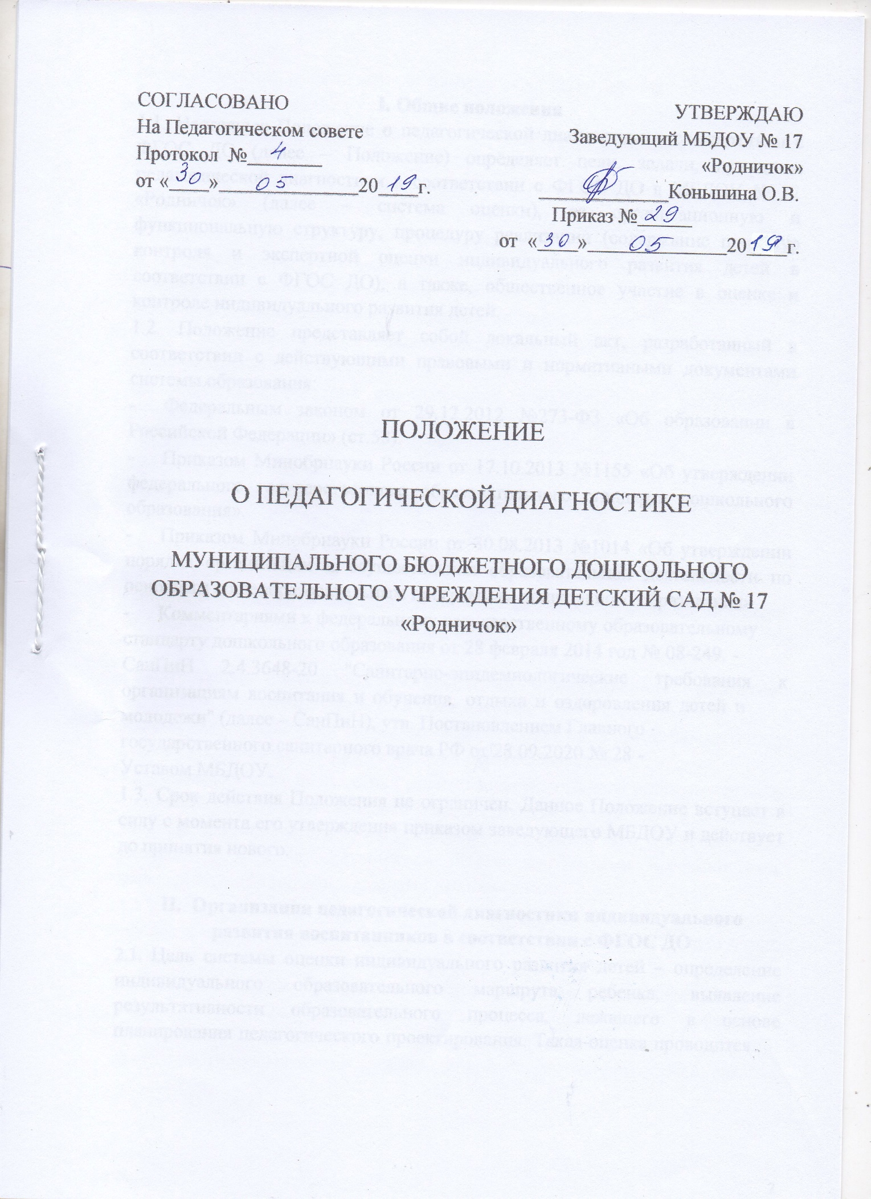

# Общие положения

* 1. Настоящее Положение о педагогической диагностике в соответствии с ФГОС ДО (далее – Положение) определяет цели, задачи, принципы педагогической диагностики в соответствии с ФГОС ДО в МБДОУ № 17

«Родничок» (далее – система оценки), ее организационную и функциональную структуру, процедуру реализации (содержание процедур контроля и экспертной оценки индивидуального развития детей в соответствии с ФГОС ДО), а также, общественное участие в оценке и контроле индивидуального развития детей.

* 1. Положение представляет собой локальный акт, разработанный в соответствии с действующими правовыми и нормативными документами системы образования:
* Федеральным законом от 29.12.2012 №273-ФЗ «Об образовании в Российской Федерации» (ст.58).
* Приказом Минобрнауки России от 17.10.2013 №1155 «Об утверждении федерального государственного образовательного стандарта дошкольного образования».
* Приказом Минобрнауки России от 30.08.2013 №1014 «Об утверждении порядка организации и осуществления образовательной деятельности по основным общеобразовательным программам дошкольного образования».
* Комментариями к федеральному государственному образовательному стандарту дошкольного образования от 28 февраля 2014 год № 08-249. - СанПиН 2.4.3648-20 "Санитарно-эпидемиологические требования к организациям воспитания и обучения, отдыха и оздоровления детей и молодежи" (далее – СанПиН), утв. Постановлением Главного государственного санитарного врача РФ от 28.09.2020 № 28 -

Уставом МБДОУ.

* 1. Срок действия Положения не ограничен. Данное Положение вступает в силу с момента его утверждения приказом заведующего МБДОУ и действует до принятия нового.

# Организация педагогической диагностики индивидуального развития воспитанников в соответствии с ФГОС ДО

2.1. Цель системы оценки индивидуального развития детей – определение индивидуального образовательного маршрута ребенка, выявление результативности образовательного процесса, лежащего в основе планирования педагогического проектирования. Такая оценка проводится

педагогическим работником в рамках педагогической диагностики 2.2.

Задачи:

* + 1. Индивидуализация образования (может предполагать поддержку ребенка, построение его образовательной траектории или коррекцию его развития в рамках профессиональной компетенции педагога).
    2. Оптимизация работы с группой детей.
  1. Функции системы оценки индивидуального развития детей:
     1. Определение объекта системы оценки индивидуального развития детей, установление параметров. Подбор, адаптация, разработка, систематизация нормативно-диагностических материалов, методов контроля.
     2. Сбор, обработка и анализ информации по различным аспектам образовательного процесса.
     3. Принятие решения об изменении образовательной деятельности, разработка и реализация индивидуальных маршрутов психолого- педагогического сопровождения детей.
  2. Принципы системы оценки индивидуального развития детей:

-принцип объективности, достоверности, полноты и системности информации об оценке индивидуального развития детей;

-принцип открытости, прозрачности процедуры оценки индивидуального развития детей;

-принцип соблюдения морально-этических норм при проведении процедур оценки индивидуального развития детей

# Процедура педагогической диагностики индивидуального развития воспитанников в соответствии с ФГОС ДО

* 1. Оценка индивидуального развития детей может быть представлена в двух формах диагностики - педагогической и психологической.
  2. Педагогическая диагностика (оценка индивидуального развития) связана с оценкой эффективности педагогических действий и лежащей в основе их дальнейшего планирования; направлена на определение наличия условий для развития ребѐнка в соответствии с его возрастными особенностями, возможностями и индивидуальными склонностями.
     1. Педагогическая диагностика (оценка индивидуального развития) осуществляется в течение времени пребывания ребенка в Учреждении, исключая время, отведенное на сон.
     2. Оценка индивидуального развития воспитанников осуществляется в форме регулярных наблюдений педагога за активностью ребѐнка в спонтанной и специально организованной деятельности, игровой деятельности, организованной образовательной деятельности, бесед, анализа

продуктов детской деятельности, специальных диагностических ситуаций, организуемых воспитателями всех возрастных групп.

* + 1. Выявленные показатели развития каждого ребенка фиксируются воспитателем в сводных картах развития детей, ориентированных на представление информации об общей картине развития всех детей группы и о месте каждого ребенка в ней (форма карты определяется образовательной организацией самостоятельно), а так же в индивидуальную карту развития ребенка, утвержденную приказом заведующего МБДОУ, в которой отражается индивидуальная динамика и перспективы каждого ребѐнка. Фиксация показателей развития проводится два раза в год (в сентябре и мае):
* в начале года определяется зона образовательных потребностей каждого воспитанника;
* в конце учебного года делаются выводы о степени удовлетворения образовательных потребностей детей и о достижении положительной динамики самих образовательных потребностей.
  + 1. Ведение карт развития и индивидуальных карт ребенка осуществляется воспитателем группы на каждого воспитанника, начиная с дошкольного возраста (3-х лет) на бумажном и (или) электронном носителях.
    2. Процедура оценки индивидуального развития воспитанников связана с освоением воспитанниками основной образовательной программы дошкольного образования и охватывает определенные направления развития и образования (образовательные области).

В качестве показателей оценки развития воспитанников используются показатели, разработанные Коротковой Н.А., Нежновым П.Г. « Наблюдение за развитием детей в дошкольных группах» в соответствии с ФГОС ДО и на основе Примерной образовательной программы дошкольного образования.

3.1.1. Фиксация показателей развития инициатив:

* Творческая инициатива (в сюжетной игре);
* Инициатива как целеполагание и волевое усилие (в продуктивной деятельности);
* Коммуникативная инициатива (в совместной игровой и продуктивной деятельности);
* Познавательная инициатива — любознательность (в познавательноисследовательской и продуктивной деятельности) - Карта психологического фона развития
  1. Психологическая диагностика индивидуального развития ребенка, проводится по мере необходимости квалифицированными

специалистами (психологи и/или педагоги-психологи). Ее результаты используются для квалифицированной коррекции развития детей или для решения задач психологического сопровождения развития ребенка (группы детей). Для участия ребенка в психологической диагностике в обязательном порядке требуется согласие его родителей (законных представителей).

* 1. Участники оценивания индивидуального развития детей:
* педагоги МБДОУ (администрация, воспитатели и специалисты); -

воспитанники МБДОУ;

* родители воспитанников.

# Права и обязанности участников оценивания индивидуального развития детей. Ответственность

* 1. Педагогические работники имеют право на проведение оценки индивидуального развития воспитанников МБДОУ в рамках педагогической диагностики, связанной с оценкой эффективности педагогических действий и лежащей в основе их дальнейшего планирования.
  2. Родители (законные представители) воспитанников имеют право на ознакомление с содержанием образования, а также с индивидуальными особенностями развития только своего ребенка в рамках освоения образовательной программы дошкольного образования.
  3. Педагогические работники обязаны:

-проводить оценку индивидуального развития воспитанников с периодичностью - 2 раза в год (в сентябре и мае текущего учебного года); - вносить результаты педагогической диагностики в индивидуальные карты детского развития и сводные листы освоения детьми образовательной программы по каждой возрастной группе на начало и конец учебного года; - обеспечивать хранение диагностических данных по каждому ребенку на протяжении всего периода пребывания воспитанника в МБДОУ;

-обеспечивать право родителей (законных представителей) на ознакомление с ходом и содержанием образовательной деятельности в МБДОУ, а также в индивидуальном порядке с диагностическими данными их ребенка;

-не разглашать личную информацию, полученную в процессе индивидуальной беседы с ребенком и его родителями (законными представителями);

-ежегодно предоставлять заведующему МБДОУ отчет об индивидуальном развитии воспитанников с целью общего анализа и вынесения информации на итоговый педагогический совет МБДОУ.

* 1. Старший воспитатель МБДОУ обязан:

-проводить анализ результатов педагогической диагностики и предоставлять сводную информацию об особенностях освоения воспитанниками образовательной программы дошкольного образования на итоговый педагогический совет МБДОУ;

-осуществлять контроль и методическую помощь воспитателям в проведении процедуры оценки индивидуального развития воспитанников.

* 1. Педагогические работники, осуществляющие образовательную деятельность воспитанников, несут ответственность в установленном законодательством Российской Федерации порядке за реализацию не в полном объеме образовательной программы дошкольного образования и качество образования воспитанников, а также персональную ответственность за осуществление учета индивидуального развития воспитанников своей группы и соблюдение конфиденциальности.

# Документация и отчетность

* 1. Индивидуальные карты развития воспитанников хранятся в группах до окончания периода пребывания воспитанников в МБДОУ. Данные, полученные в результате оценки индивидуального развития, являются профессиональными материалами педагога.
  2. Сводные листы педагогической диагностики по МБДОУ, не содержащие индивидуальных сведений по воспитанникам, хранятся в бумажном и (или) электронном виде в методическом кабинете Учреждения 5 лет.
  3. Формы учета индивидуального развития воспитанников утверждаются отдельным приказом заведующего МБДОУ и могут быть изменены в соответствии с изменениями в законодательстве, а также образовательной программы дошкольного образования и Устава МБДОУ.

# Контроль

6.1. Контроль проведения оценки индивидуального развития детей проводится в процессе внутренней системы оценки качества образования в МБДОУ и независимой оценки качества образования в МБДОУ (подпункт 4 пункта 1.7. ФГОС ДО; статья 95 ФЗ «Об образовании в Российской Федерации» от 29.12.2012г. № 273-ФЗ)

|  |  |  |
| --- | --- | --- |
| **ДОКУМЕНТ ПОДПИСАН ЭЛЕКТРОННОЙ ПОДПИСЬЮ** | | |
| **СВЕДЕНИЯ О СЕРТИФИКАТЕ ЭП** | | |
| Сертификат | 603332450510203670830559428146817986133868575776 | |
| Владелец | Коньшина Оксана Владимировна | |
| Действителен | С 17.11.2021 по 17.11.2022 | |